Колледж автоматизации и информационных технологий № 20

ОТЧЁТ
по практической работе № 1
«Создание первого приложения»
по дисциплине Учебная практика»

Выполнил:
студент группы ИСП2351
Зяблов Ярослав Александрович

Проверил:
Самсонова Н. М.

Москва
2026

ЦЕЛЬ РАБОТЫ
Освоить установку и настройку среды разработки Android Studio, создать первое приложение для операционной системы Android, вывести на экран ФИО и учебную группу студента и запустить приложение на устройстве.

ЗАДАНИЕ
Установить Java Development Kit и Android Studio, установить необходимые компоненты SDK, сконфигурировать эмулятор или подготовить устройство, создать новый проект, заменить надпись «Hello World!» в элементе TextView на свои ФИО и группу и запустить проект.

ХОД РАБОТЫ

Среда разработки
Работа выполнена в среде Android Studio Quail 4 | 2026.1.4 (сборка от 28 августа 2026 г.). Версия среды выполнения (Runtime version) - 25.0.3+-amd64, виртуальная машина - OpenJDK 64-Bit Server VM от JetBrains s.r.o. Сведения о версии среды приведены на рисунке 1.
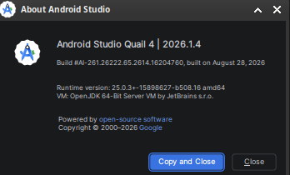
Рисунок 1 – Окно About Android Studio

Создание проекта
В Android Studio создан новый проект с названием MyApplication на языке Kotlin (шаблон Empty Views Activity). Корневой пакет приложения -com.example.myapplication. Проект содержит единственный экран -MainActivity.

Создание строкового ресурса
Все текстовые данные приложения хранятся в файле res/values/strings.xml. В него добавлена строка с именем fio, содержащая ФИО студента и номер группы (листинг 1).
Файл strings.xml
<resources>
<string name="app_name">MyApplication</string>
<string name="fio">
Зяблов Ярослав Александрович, гр. 2351
</string>
</resources>

Настройка интерфейса
В файле разметки res/layout/activity_main.xml в контейнере ConstraintLayout расположен элемент TextView с идентификатором textView. В атрибуте android:text указана ссылка на созданный ресурс @string/fio. Элемент привязан ко всем четырём сторонам родительского контейнера, поэтому отображается по центру экрана (рисунок 2).
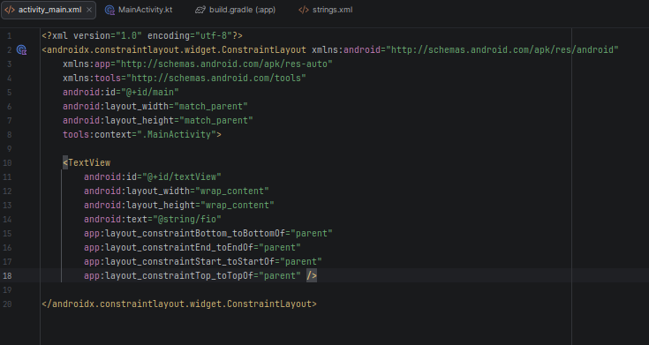
Рисунок 2 – Файл activity_main.xml

Код главного экрана
Класс MainActivity наследуется от AppCompatActivity. В методе onCreate() вызывается enableEdgeToEdge() для отображения содержимого под системными панелями, затем с помощью setContentView() подключается разметка activity_main. Слушатель setOnApplyWindowInsetsListener применяет к корневому элементу с идентификатором main отступы, равные размерам системных панелей, чтобы они не перекрывали содержимое (листинг 2).
Файл MainActivity.kt
package com.example.myapplication

import android.os.Bundle
import androidx.activity.enableEdgeToEdge
import androidx.appcompat.app.AppCompatActivity
import androidx.core.view.ViewCompat
import androidx.core.view.WindowInsetsCompat

class MainActivity : AppCompatActivity() {
override fun onCreate(savedInstanceState: Bundle?) {
super.onCreate(savedInstanceState)
enableEdgeToEdge()
setContentView(R.layout.activity_main)
ViewCompat.setOnApplyWindowInsetsListener(
findViewById(R.id.main)
) { v, insets ->
val systemBars = insets.getInsets(
WindowInsetsCompat.Type.systemBars()
)
v.setPadding(
systemBars.left, systemBars.top,
systemBars.right, systemBars.bottom
)
insets
}
}
}

Запуск приложения
Приложение запущено на устройстве Google Pixel 9a под управлением Android 17 beta QPR2 Beta 6 (номер сборки CP41.260831.007). После запуска на экране отображается надпись «Зяблов Ярослав Александрович, гр. 2351» (рисунок 3).
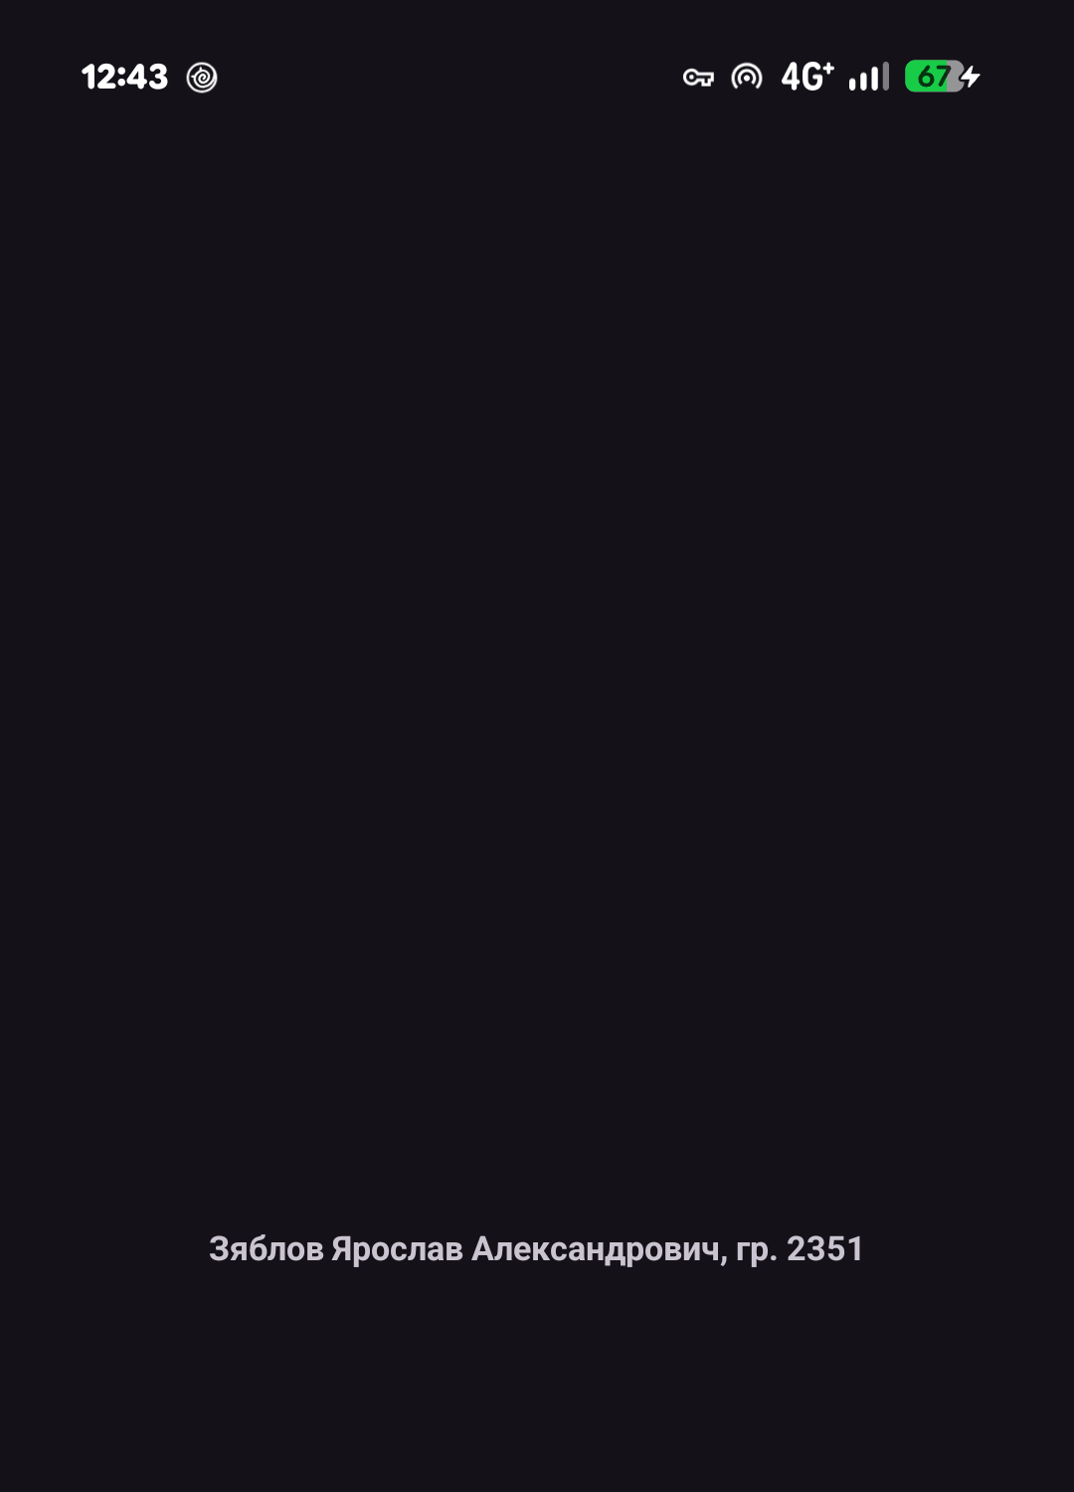
Рисунок 3 – Результат запуска приложения на Google Pixel 9a

ВЫВОД
В ходе практической работы была использована среда разработки Android Studio Quail 4, создан проект MyApplication на языке Kotlin, добавлен строковый ресурс с ФИО и группой студента, настроен интерфейс главного экрана. Приложение успешно запущено на устройстве Google Pixel 9a, на экране отображается заданная надпись. Поставленная цель работы достигнута.

СПИСОК ИСПОЛЬЗОВАННЫХ ИСТОЧНИКОВ
- Методические указания к лабораторным работам. Лабораторная работа № 1. Создание первого приложения [Электронный ресурс].
- Android Studio. Документация для разработчиков Android [Электронный ресурс]. – URL: https://developer.android.com/studio (дата обращения: 06.10.2026).

